Министерство образования и науки Российской Федерации

Федеральное государственное бюджетное

образовательное учреждение высшего образования

«Комсомольский-на-Амуре государственный университет»

Факультет компьютерных технологий

Кафедра «МОП ЭВМ»

ЛАБОРАТОРНАЯ РАБОТА 2

по дисциплине «Программирование мобильных устройств»

Контейнеры (Layouts), элементы управления (Views) и обработчики событий (Listiners)

Студент группы

Преподаватель В.А. Тихомиров

2021

**Задания**

Расположить на Activity:

- 4 штуки NumberPicker;

- поле вывода текста;

- кнопка;

- «лампочка».

Создать кодовый замок на базе четырех барабанов NumberPicker. В поле текста выводится набранный код. При нажатии на кнопку «Открыть» загорается «лампочка» зеленым, если код подходит и красным – если нет.

**Ход выполнения работы**

При разработке приложения были использованы 2 файла в Android Studio. Содержимое файла activity_main.xml приведено в листинге 1.

Листинг 1 - activity_main.xml

<**LinearLayout xmlns:android="http://schemas.android.com/apk/res/android"  
 xmlns:app="http://schemas.android.com/apk/res-auto"  
 android:layout_width="match_parent"  
 android:layout_height="match_parent"  
 android:orientation="vertical"**>  
  
 <**LinearLayout  
 android:layout_width="match_parent"  
 android:layout_height="wrap_content"  
 android:orientation="horizontal"**>  
  
 <**NumberPicker  
 android:id="@+id/numberPicker1"  
 android:layout_width="wrap_content"  
 android:layout_height="wrap_content"  
 android:layout_gravity="center_horizontal"  
 android:width="140dp"  
 android:orientation="vertical"** />  
  
 <**NumberPicker  
 android:id="@+id/numberPicker2"  
 android:layout_width="wrap_content"  
 android:layout_height="wrap_content"  
 android:layout_gravity="center_horizontal"  
 android:width="140dp"  
 android:orientation="vertical"** />  
  
 <**NumberPicker  
 android:id="@+id/numberPicker3"  
 android:layout_width="wrap_content"  
 android:layout_height="wrap_content"  
 android:layout_gravity="center_horizontal"  
 android:width="140dp"  
 android:orientation="vertical"** />  
  
 <**NumberPicker  
 android:id="@+id/numberPicker4"  
 android:layout_width="wrap_content"  
 android:layout_height="wrap_content"  
 android:layout_gravity="center_horizontal"  
 android:width="140dp"  
 android:orientation="vertical"** />  
  
 </**LinearLayout**>  
  
 <**TextView  
 android:id="@+id/textView"  
 android:layout_width="match_parent"  
 android:layout_height="wrap_content"  
 android:text="0000"** />  
  
 <**Button  
 android:id="@+id/button"  
 android:layout_width="match_parent"  
 android:layout_height="wrap_content"  
 android:text="Открыть"  
 android:onClick="open"**/>  
  
 <**ImageView  
 android:id="@+id/imageView"  
 android:layout_width="match_parent"  
 android:layout_height="match_parent"  
 app:srcCompat="@android:drawable/ic_lock_lock"** />  
</**LinearLayout**>

Содержимое файла MainActivity.java приведено в листинге 2.

Листинг 2 - MainActivity.java

**package** com.example.lab2;  
  
**import** android.content.Context;  
**import** android.graphics.Color;  
**import** android.graphics.PorterDuff;  
**import** android.support.v7.app.AppCompatActivity;  
**import** android.os.Bundle;  
**import** android.view.LayoutInflater;  
**import** android.view.View;  
**import** android.view.ViewGroup;  
**import** android.widget.AdapterView;  
**import** android.widget.ArrayAdapter;  
**import** android.widget.CheckedTextView;  
**import** android.widget.ImageView;  
**import** android.widget.ListView;  
**import** android.widget.NumberPicker;  
**import** android.widget.TextView;  
  
**import** org.w3c.dom.Text;  
  
**import** java.util.ArrayList;  
**import** java.util.HashMap;  
**import** java.util.List;  
  
  
**public class** MainActivity **extends** AppCompatActivity {  
 *// Текущий введенный код* String **code**[] = {**"0"**,**"0"**,**"0"**,**"0"**};  
 *// Правильный код* String **trueCode** = **"1234"**;  
  
 @Override  
 **protected void** onCreate(Bundle savedInstanceState) {  
 **super**.onCreate(savedInstanceState);  
 setContentView(R.layout.***activity_main***);  
 ImageView imageView = findViewById(R.id.***imageView***);  
 imageView.setColorFilter(Color.***GRAY***, PorterDuff.Mode.***MULTIPLY*** );  
  
 *// Получаем NumberPickers* NumberPicker number_picker1 = findViewById(R.id.***numberPicker1***);  
 NumberPicker number_picker2 = findViewById(R.id.***numberPicker2***);  
 NumberPicker number_picker3 = findViewById(R.id.***numberPicker3***);  
 NumberPicker number_picker4 = findViewById(R.id.***numberPicker4***);  
  
 String[] values = **new** String[] {**"0"**,**"1"**,**"2"**,**"3"**,**"4"**,**"5"**,**"6"**,**"7"**,**"8"**,**"9"**};  
  
 *// Устанавливаем свойства NumberPickers* number_picker1.setMinValue(0);  
 number_picker1.setMaxValue(9);  
 number_picker1.setDisplayedValues(values);  
 number_picker2.setMinValue(0);  
 number_picker2.setMaxValue(9);  
 number_picker2.setDisplayedValues(values);  
 number_picker3.setMinValue(0);  
 number_picker3.setMaxValue(9);  
 number_picker3.setDisplayedValues(values);  
 number_picker4.setMinValue(0);  
 number_picker4.setMaxValue(9);  
 number_picker4.setDisplayedValues(values);  
  
 *// Устанавливаем обработчики NumberPickers* number_picker1.setOnValueChangedListener((picker, oldVal, newVal) ->  
 {  
 **code**[0] = String.*valueOf*(newVal);  
 showCode();  
 }  
 );  
 number_picker2.setOnValueChangedListener((picker, oldVal, newVal) ->  
 {  
 **code**[1] = String.*valueOf*(newVal);  
 showCode();  
 }  
 );  
 number_picker3.setOnValueChangedListener((picker, oldVal, newVal) ->  
 {  
 **code**[2] = String.*valueOf*(newVal);  
 showCode();  
 }  
 );  
 number_picker4.setOnValueChangedListener((picker, oldVal, newVal) ->  
 {  
 **code**[3] = String.*valueOf*(newVal);  
 showCode();  
 }  
 );  
  
 *//* }  
  
 **public void** showCode() {  
 TextView textView = findViewById(R.id.***textView***);  
 textView.setText(**code**[0] + **code**[1] + **code**[2] + **code**[3]);  
 }  
  
 **public void** open(View view) {  
 ImageView imageView = findViewById(R.id.***imageView***);  
 **if** (**trueCode**.equals(**code**[0] + **code**[1] + **code**[2] + **code**[3])) {  
 imageView.setColorFilter(Color.***GREEN***, PorterDuff.Mode.***MULTIPLY*** );  
 }  
 **else** {  
 imageView.setColorFilter( Color.***RED***, PorterDuff.Mode.***MULTIPLY*** );  
 }  
 }  
}

Результат работы приложения показан на рисунках 1-3.

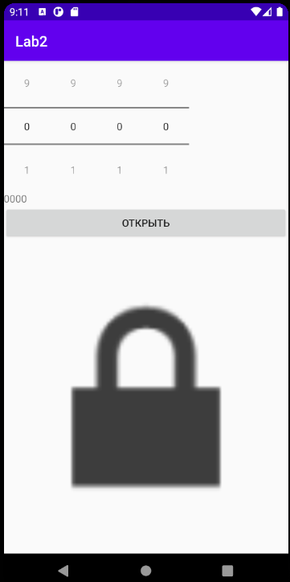

Рисунок 1 – Стартовый экран приложения

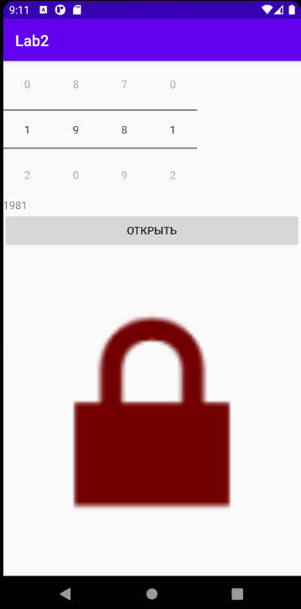

Рисунок 2 – Неправильно введённый пароль

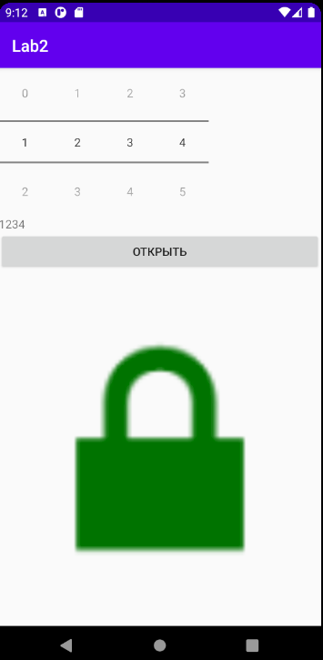

Рисунок 3 – Правильно введённый пароль

**Список использованных источников**

1. Дейтел, П. Android для разработчиков. 3-е изд. / П. Дейтел, Х. Дейтел, А. Уолд. — СПб.: Питер, 2016. — 512 с.
2. Гриффитс. Д. Head First. Программирование для Android / Дон Гриффитс, Дэвид Гриффитс — СПб.: Питер, 2016. — 704 с.